NACIONES  UNIDAS |  | EP
   | Programa de las  Naciones Unidas  para el Medio Ambiente | Distr.  GENERAL  UNEP/OzL.Pro/ExCom/87/18  9 de junio de 2021  ESPAÑOL  ORIGINAL: INGLÉS

COMITÉ EJECUTIVO DEL FONDO MULTILATERAL
PARA LA APLICACIÓN DEL
PROTOCOLO DE MONTREAL
Octogésima séptima Reunión
Montreal, 28 de junio – 2 de julio de 2021

PROGRAMA DE TRABAJO DEL BANCO MUNDIAL PARA 2021

Antecedentes

En la 86ª reunión, el Banco Mundial presentó una solicitud para la preparación de un plan de gestión de la reducción de los HFC para Malasia, en las enmiendas a su programa de trabajo para 2020.

En la misma reunión, el Comité Ejecutivo deliberó acerca del proyecto de directrices para financiar la preparación de los planes de gestión de la reducción de los HFC, señalando que las solicitudes de financiación para la preparación de planes de reducción de los HFC presentados por los organismos bilaterales y de ejecución en nombre de países que operan al amparo del artículo 5 a esa reunión se aprobarían una vez que se hubieran acordado las directrices, de conformidad con la decisión 84/54 a) iii). El Comité Ejecutivo no pudo alcanzar un acuerdo respecto al proyecto de directrices y decidió continuar estudiando el proyecto de directrices en su 87ª reunión (decisión 86/93).

Conforme a la decisión 86/93, el Comité Ejecutivo decidió aplazar a su 87ª reunión el examen de la petición presentada por el Banco Mundial, para financiar la preparación de un plan de reducción de los HFC para Malasia (decisión 86/60).

De conformidad con la decisión 86/60, el Banco Mundial solicita al Comité Ejecutivo la aprobación de 250 000 $EUA, más gastos de apoyo del organismo de 17 500 $EUA, para las enmiendas de su programa de trabajo para 2021, como se indica en el Cuadro 1.

Cuadro 1: Programa de trabajo del Banco Mundial para 2021
País | Actividad/Proyecto | Importe solicitado ($EUA) | Importe recomendado ($EUA)
ACTIVIDADES RECOMENDADAS PARA SU CONSIDERACIÓN INDIVIDUAL
Preparación de proyecto para planes de gestión de la reducción de los HFC
Malasia | Preparación de un plan de gestión de la reducción de los HFC | 250 000 | *
Subtotal |  | 250 000 | *
Gastos de apoyo del organismo |  | 17 500 | *
Total general |  | 267 500 | *
* Para consideración individual

OBSERVACIONES Y RECOMENDACIÓN DE LA SECRETARÍA DEL FONDO
Descripción del proyecto

El Banco Mundial presentó una solicitud para la preparación de un plan de gestión de la reducción de los HFC para Malasia en su calidad de organismo de ejecución designado, como se indica en el Cuadro 1. La propuesta de proyecto figura en el Anexo I del presente documento.

Observaciones de la Secretaría

El Banco Mundial, en su condición de organismo de ejecución designado, presentó una descripción de las actividades necesarias para la preparación de una estrategia general para la reducción de los HFC para Malasia, con inclusión de los correspondientes costos de cada actividad valiéndose del formato para las solicitudes relacionadas con la preparación de proyecto para las etapas de los planes de gestión de la eliminación de los HCFC (PGEH). En la solicitud figura información sobre la importación estimada de HFC y mezclas de HFC entre 2015 y 2018 a partir de la información y los datos recopilados durante la realización de las actividades de apoyo; la lista de actividades relacionadas con la preparación del proyecto, en particular la actualización del estudio sobre el consumo de HFC; la elaboración de una estrategia de reducción de los HFC, que incluía consultas con los interesados; y el diseño de actividades de inversión y asistencia técnica en los sectores que consumen HFC.

La suma solicitada para la preparación del plan de reducción de los HFC se basó en la financiación de las actividades de apoyo (que figura en la decisión 79/46 c)). La Secretaría señaló que las cifras de financiación de las solicitudes para preparación de proyecto eran indicativas, debido a que las cifras reales se determinarán cuando el Comité Ejecutivo concluya sus deliberaciones sobre el Proyecto de directrices para la preparación de planes de reducción de los HFC para los países que operan al amparo del artículo 5 (UNEP/OzL.Pro/ExCom/87/46).

Pese a que todavía no se ha adoptado decisión sobre el nivel de financiación real para la preparación de los planes de gestión de la reducción, la Secretaría examinó la solicitud presentada basándose en la experiencia de examinar solicitudes para la preparación de los PGEH, y teniendo en cuenta la orientación impartida y las decisiones adoptadas por el Comité Ejecutivo para esos proyectos. Tras este examen, la Secretaría señaló que la presentación de la solicitud correspondiente a Malasia cumplía los requisitos de presentación debido a que el país había ratificado la Enmienda de Kigali, e incluyó una carta de respaldo en la que indicaba la intención del país de emprender medidas inmediatas en relación con la reducción de los HFC. Las actividades incluidas en la lista relativa a la preparación del proyecto eran similares también a las exigidas para preparar los PGEH; algunas actividades se parecían a las que se incluyeron en las actividades de apoyo para la reducción de los HFC, para las que ya se había proporcionado financiación y que estaban en marcha en esos momentos.

El Banco Mundial aclaró que la preparación de proyecto para la estrategia general sobre la reducción de los HFC para Malasia se basaría en las actividades realizadas en el marco de las actividades de apoyo, ya que estas eran las primeras medidas asociadas a la reducción de los HFC que habían contribuido a la ratificación de la Enmienda de Kigali. La aprobación de los fondos relacionados con la solicitud presentada en la 87ª reunión propiciará el comienzo de la implementación de la reducción de los HFC en 2022, y el logro del cumplimiento de la Enmienda de Kigali.

La Secretaría informó al Banco Mundial de que no podría formular una recomendación sobre esta solicitud debido a que las directrices sobre la financiación de estas solicitudes se analizarían en la 86ª reunión. Las deliberaciones relativas al proyecto de directrices continuarán en la 87ª reunión.

Recomendación de la Secretaría

El Comité Ejecutivo tal vez desee examinar, en consonancia con las deliberaciones en relación con la cuestión 13 c) del orden del día, “Proyecto de directrices para financiar la preparación de los planes de reducción de los HFC (decisión 86/93)”, la solicitud de preparación de proyecto para el plan de gestión de la reducción de los HFC para Malasia que se indica en el Cuadro 1.

Annex I
REQUEST FOR PROJECT PREPARATION OF STAGE I KIGALI HFC PHASEDOWN MANAGEMENT PLAN FOR MALAYSIA
(Extract from the World Bank’s work programme amendments for 2020)

Background

The Government of Malaysia is fully committed to the Montreal Protocol (MP) and the Climate Change Convention. It acceded to both the Vienna Convention for the Protection of the Ozone Layer and the Montreal Protocol on Substances as well as all the subsequent amendments as indicated in Table 1. Malaysia was expected to ratify the Kigali Amendment in 2020 after the Cabinet approved the ratification in early 2020. However, the change in government leadership in March 2020 requires the new Cabinet to re-approve the ratification. The Ministry of Environment and Water had already restarted the process and now expect the ratification would take place in early 2021.
Table 1: Malaysia Ratification Dates - Vienna Convention, MP, and Amendments
Instrument | Date of Ratification
Vienna Convention | 29-Aug-1989
Montreal Protocol | 29-Aug-1989
London Amendment | 16-Jun-1993
Copenhagen Amendment | 5-Aug-1993
Montreal Amendment | 26-Oct-2001
Beijing Amendment | 26-Oct-2001
Kigali Amendment | Expected early 2021

As of 1 January 2010, Malaysia has fulfilled its commitment to phase out consumption of all controlled substances with the exception of hydrochlorofluorocarbons (HCFCs).
Findings from Enabling Activities for HFC Phasedown in Malaysia
The enabling activities for HFC phasedown in Malaysia was approved by the 80th ExCom (decision 80/52) and completed in June 2020.
HFC Consumption in Malaysia
Based on the information and data collected during the implementation of the enabling activities, total consumption of HFCs from 2015 through 2018, grouped into pure HFCs and HFC blends, are shown in Table 2. The import data collected from both the primary and secondary sources indicate that only 11 out of the total 18 pure HFCs controlled by the MP were imported during 2015–2018. In addition to pure HFC imports, Malaysia also imported 19 HFC blends during the same period. Malaysia does not produce HFCs.
Table 2: Consumption of Bulk HFCs and HFC Blends from 2015 to 2018 (MT)
Chemical | 2015 | 2016 | 2017 | 2018
Pure HFCs | 3,067.45 | 4,124.54 | 4,313.48 | 4,552.96
HFC blends | 3,822.00 | 3,790.58 | 3,901.75 | 3,813.25
Total | 6,889.45 | 7,915.12 | 8,215.23 | 8,366.21

Major consumption of HFCs can be classified into six sectors: (a) AC, (b) refrigeration, (c) mobile AC, (d) foam, (e) fire protection, and (f) solvent cleaning as depicted in Figure 1.
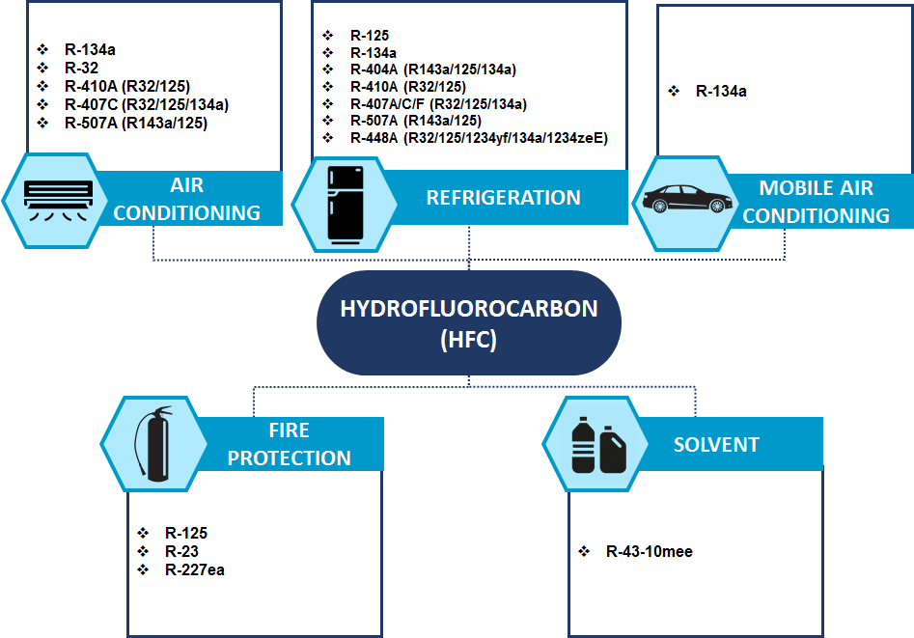
Figure 1: HFC Consumption by Industry Sector
Kigali HFC Baseline for Malaysia
According to the Kigali Amendment, the HFC baseline consumption for Malaysia (as an Article 5, Group 1 country) will be determined by the average HFC consumption between 2020 and 2022 plus 65 percent of the GWP of the HCFC baseline. The calculated GWP of 65% of HCFC consumption baseline of Malaysia is 8.20 million tons CO2 equivalent.
The average HFC consumption between 2020 and 2022 is estimated from the data collected from 2015 through 2018 with the assumption that HFC consumption for each subsector/application will follow the same growth rate. The average HFC consumption for the baseline period (2020 to 2022) is estimated to be 10,631.31 MT, which is equivalent to 21.93 million tons of CO2 equivalent (mtCO2e). Thus the estimated HFC baseline for Malaysia is 30.13 mtCO₂ (21.93 mtCO₂ from HFCs and 8.20 mtCO₂ from 65 percent of the HCFC baseline).
HFC Projection under Business-as-Usual Scenario
Based on the 2015-2018 consumption data and growth rate in each application, consumption forecast in key sectors under the business-as-usual (BAU) scenario from 2018 to 2045 is shown in Figure 2 below.
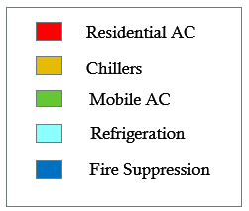
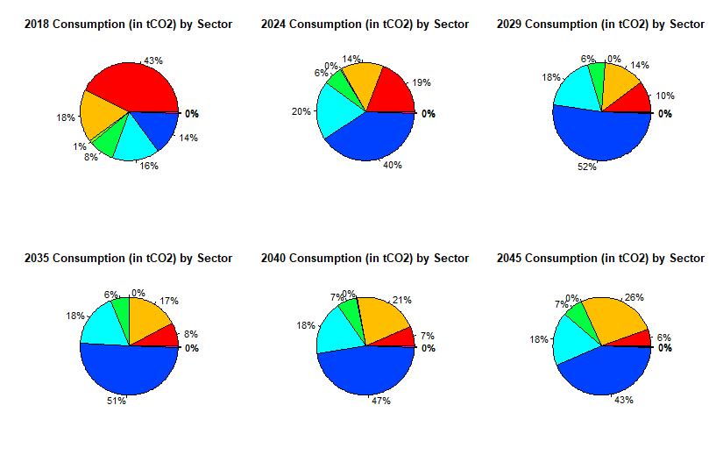
Figure 2: 2018 versus Projected 2024 Consumption in Key Sectors under BAU Scenario
Under the BAU scenario, Malaysia HFC consumption would quickly grow and exceed the freeze target in 2024 as shown in Table 3.

Table 3: HFC Consumption under the BAU Scenario (million tCO2)
million tCO2 | 2018 | 2024 | 2029 | 2035 | 2040 | 2045
HFC Consumption (BAU) | 16.32 | 32.21 | 50.52 | 70.30 | 92.51 | 123.58

Phasedown Intervention
The study developed under the HFC enabling activities considers sector-specific interventions from 2024 to 2045 to support full compliance with all the phasedown targets during the same period. Considering the likely technology pathways that the sectors and applications will follow under the BAU scenario, and taking into account the Stage II HPMP, a series of interventions in the key HFC sectors and subsectors are considered for each major control period of the KA that would enable Malaysia to, at a minimum, comply with the estimated baseline consumption and subsequent reductions up to the final 2045 reduction step. HFC consumption projections for the four scenarios described earlier are shown in Figure 3. All proposed scenarios would secure Malaysia’s full compliance with its estimated phasedown obligations under the KA.
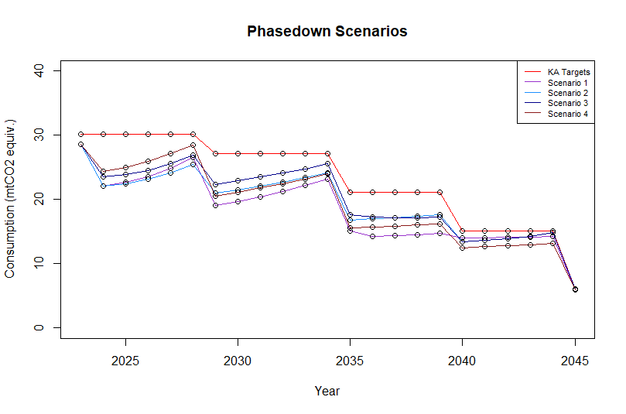
Figure 3: Malaysia's HFC Phasedown Schedule against Intervention Scenarios
However, the COVID-19 pandemic could depress the demand for HFCs and HFC-based equipment during the baseline years (2020–2022). This could result in a lower HFC baseline than the estimate presented above. Phasedown options that are more aggressive than those considered may be required if the demand is restored to normal levels after the baseline years.

Objectives

The Stage I Kigali HFC Phasedown Management Plan (KPMP), to be developed under this activity, will support Malaysia in meeting its compliance with the first two target steps: freeze by 2024 and 10% reduction by 2029. It will serve as the platform for reflecting Malaysia’s evolving situation while proposing needed investment, policy, and technical assistance interventions for achieving sustainable HFC reductions.

Proposed approach and activities

The proposed approach includes the following activities:

    - Update Malaysia HFC survey (inclusion of 2019 and 2020 HFC consumption) and analyze the impact of COVID-19 pandemic that may depress the demand of HFCs and HFC-based equipment during the baseline years (2020 – 2022), resulting in a lower HCFC baseline than the previous estimate. Update HFC consumption projection for the immediate period (2024 – 2029) after the baseline years in case the demand returns to normal post COVID-19 pandemic.
    - Develop sector policies and plans to curb the demand of HFC for the fire suppression sector and refrigeration and air-conditioning sectors which are identified as major and high growth HFC consumption sectors by the previous study undertaken as part of the HFC enabling activities. Conduct comprehensive surveys of manufacturing and servicing enterprises in these sectors;
    - Develop investment and technical assistance activities in the manufacturing and servicing fire suppression and, refrigeration and air-conditioning sectors including technical and financial viability of recovery, recycle and disposal of HFCs;
    - Develop HFC quota allocation options and procedures for consideration of DOE, METI and Customs Department and action plan for implementing the new WCO HS system for HFCs will enter into force in 2022.
Estimated budgets
Activities | Unit cost (US$) | No. | Budget(US$)
National workshops | 10,000 | 2 | 20,000
National consultant service |  |  | 100,000
International consultant service |  |  | 30,000
Domestic travel | 600 | 10 | 6,000
International travels and accommodation | 8,000 | 4 | 32,000
Industry consultation workshops | 4,000 | 6 | 24,000
Communication, translation, printing, etc. |  |  | 5,500
Review the consultant’s report and finalize the KPMP document |  |  | 10,000
Sub-total |  |  | 227,5
Contingency (~10%) |  |  | 22,500
Total |  |  | 250,000

En junio y julio de 2021 se celebrarán reuniones en línea y se llevará a cabo un proceso de aprobación entre períodos de sesiones, debido al coronavirus (COVID-19).
UNEP/OzL.Pro/ExCom/86/99.
UNEP/OzL.Pro/ExCom/86/88.
La propuesta de proyecto tal como fue presentada se extrajo de las enmiendas al programa de trabajo del Banco Mundial para 2020 presentadas en septiembre de ese mismo año.

